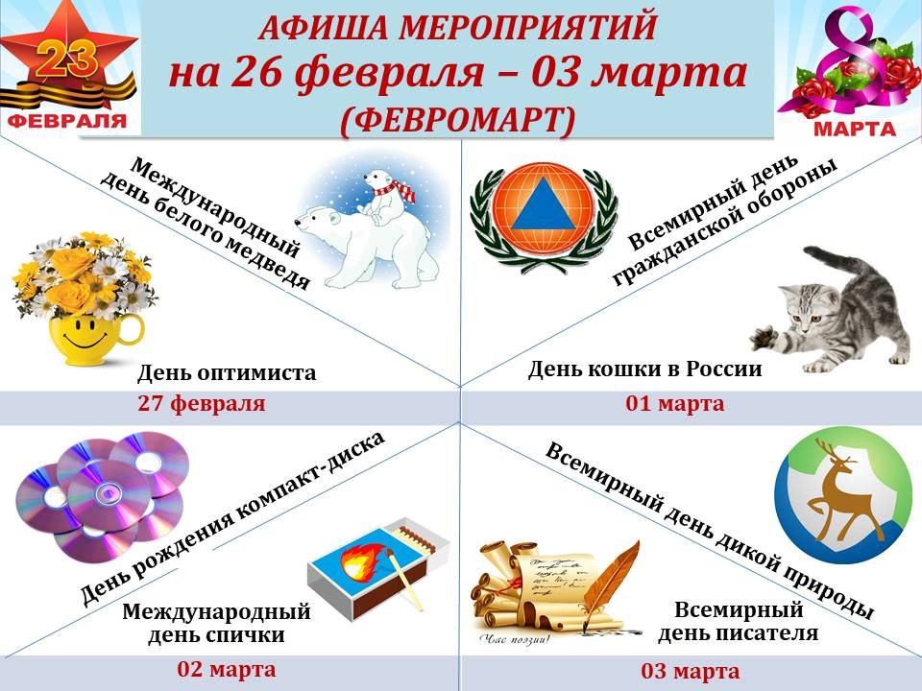
ДАТА, ВРЕМЯ, МЕСТО | НАИМЕНОВАНИЕ МЕРОПРИЯТИЯ
ДК ГОЗНАКА (ул. К. Либкнехта, 10):
28.02.2024  18:00-20:00  Социальный кинозал | Киноклуб «Синема» х/ф "Квест"
01.03.2024  15:00-16:30  Центральная библиотека г.Краснокамска | Персональная фотовыставка Е. Батрак «Друзья Дюймовочки» (фотокружок «Миг мира»)
02.03.2024  11:00  Фойе | Окружной чемпионат по скоростному ползанию и бегу «Карапузы ВПЕРЕД», в рамках празднования Года семьи (дети до 1,5 года)
02.03.2024  13:00 -15:00  Социальный кинозал | Киноклуб «Синема»
26.02.2024 – 03.03.2024  с 11:00 до 23:05  «Красная Кама» | Показ сеансов в кинозале «Красная Кама»:  - «Холоп -2» 12+ ПК  - «Бременские музыканты »6+ ПК  - «Воздух» 16+ ПК  - «Мастер и Маргарита» 18+  - «Конец славы» 16+  - «Я- медведь» 6+ ПК  - «Лед -3» 6+  - «Одна жизнь» 18+  - «Супер Крылья. Фильм» 6+  - «Командир» 16+ ПК  - «Лонки – великий обманщик» 6+  (ПК - пушкинская карта)
МАУ «ККДЦ» (пр. Маяковского, 9):
01.03.2024  21:00  Фойе 2 этаж | DK-dance
03.03.2024  16:00  Зрительный зал | Концерт танцевальной школы Екатерины Стариковой
п. Майский, Дом культуры (ул. Центральная, 1):
27.02.2024, 29.02.2024  18:00  Фойе | Час здоровья «Я играю в теннис»
26.02.2024-01.03.2024  10:00  Зеркальный зал | Акция «Своих не бросаем» плетение сетей для СВО
29.02.2024  11:00  Социальный кинозал | Интерактивная программа «Широка страна моя родная»
01.03.2024  15:00  Мульт-студия | Интеллектуальная игра «Мафия» (Пушкинская карта)
27.02.2024  14:00  Социальный кинозал | Интерактивная программа «Богатырская сила»
28.02.2024  14:00  Социальный кинозал | Информационно-познавательное мероприятие по профориентации «Я будущий студент»
ЦЕНТРАЛИЗОВАННАЯ БИБЛИОТЕЧНАЯ СИСТЕМА (Оржоникидзе, д.4):
26.02.2024  13:00 | Творческое занятие кружка «Рукодельница»
03.03.2024  12:00 | Занятие кружка русского языка «Грамотеи»
29. 02.2024  17:30 | Концертная программа «Творческий бенефис Наталии Хафизовой»
Центральная детская библиотека им. П.П. Бажова ЦБС г.Краснокамска (ул. Шоссейная,4):
3.03.2024  11:00 | Занятие в клубе «Мамы - Пуговки».  Мастер – класс «Пуговкина Мастерская».  Громкие чтения «Семейная литературная гостиная»
03.03.2024  12:00 | Заседание объединения краеведов «Краеведческая лаборатория»
03.03.2024  13:30 | Программа выходного дня «Идем в библиотеку!»  Игровая программа.
03.03.2024  14:00 | Программа выходного дня «Идем в библиотеку!»  Мастер – класс.
Городская библиотека-филиал №2 ЦБС г.Краснокамска(ул. Энтузистов, 25):
26.02.2024  17:00  Социальный кинозал | Просмотр с обсуждением игрового фильма «Соседка» из цикла «Новое поколение»
28.02.2024  15:00 | Занятие в Кружке ценителей родного языка «Русский по средам»
26.02.2024  17:00 | Мастер – класс «Роспись на ткани» в рамках проекта «Пушкинская карта»
26.02.2024  12:15  Социальный кинозал | Медиаобразовательное занятие «Мораль сей басни такова» к 255-летию И.Крылова
26.02.2024  11:00 | Познавательный час «Почемучки знать мечтают» в объединении «Фантазеры» к 95-летию Т.Александровой
Городская библиотека-филиал №3 ЦБС г.Краснокамска (ул. Фрунзе, д. 3 «А»):
26.02.2024  12:50 | Цикл громких чтений «Читаем классику». И. Крылов «Квартет»
27.02.2024  11:00 | Поэтический час «Мы славим женщину»
28.02.2024  11:00 | Киночас: «Знаете, каким он парнем был» (90 лет со дня рождения Ю.А. Гагарина)
01.03.2024  11:00 | Цикл мероприятий по ЗОЖ. Час практических светов «Профилактика деменции»
02.03.2024  12:00 | Концертная программа «Букет прекрасных поздравлений»
03.03.2024  12:00 | Цикл мероприятий «Нескучные выходные». Игровая программа
Городская библиотека-филиал №4 ЦБС г.Краснокамска (проезд Рождественский, д. 3):
27.02.2024 в 10:30  28.02.2024 в 11:00 | Час общения « Я солдатом быть хочу!»
02.03.2024  15:00 | Игровая программа « Час весёлых затей»
Черновская сельская библиотека-филиал ЦБС г.Краснокамска (с. Черная, ул. Северная, д. 6):
28.02.2024  13:00 | Музыкальный час «Где музыка берёт начало» (90 лет со дня рождения Е. Крылатова, краеведение)
Оверятская поселковая библиотека-филиал ЦБС г.Краснокамска (ул. Комсомольская ,2):
26.02.2024  9:30 | Познавательно-игровой час «Кто живёт в море-океане»
03.03.2024  17:00 | Мастер-класс «Сладкий рисунок»
Мысовская сельская библиотека-филиал ЦБС г.Краснокамска (ул.Центральная,1):
27.02.2024  14: 00  Социальный кинозал | Показ с обсуждением документального фильма «Краткое пособие по воспитанию тюленей»
02.03.2024  14: 00 | Мастер – класс «Цветы для самых милых и любимых»
Майская сельская библиотека-филиал ЦБС г.Краснокамска (пер. Зелены,2):
26 - 28.02.2024, 03.03.2024  17:00 | Клуб ЗОЖ «Гармония» (60+)
26.02.2024  13:00 | Кружок «Читайка»
27.02.2024  17:00 | Кружок «Волшебный крючок»
03.03.2024  11:30 | Кружок рисования «Волшебные кисточки»
03.03.2024  15:00 | Мастер-класс «Урок игры на гитаре» (в т.ч. по Пушкинской карте)
03.03.2024  16:00 | Кружок «Увлекательный английский» (в т.ч. по Пушкинской карте)
03.03.2024  17:00 | Мастер-класс «Лепим из глины» (в т.ч. по Пушкинской карте)
01.03.2024  18:00 | Заседание клуба пожилых людей «Созвездие». Праздничная программа «Февромарт»
03.03.2024  14:00 | Заседание семейного клуба «Самоцветы». Мастер-класс "Подарок для мамы"
Стряпунинская сельская библиотека-филиал (ул. Советская, 3а):
26.02.2024  14:30 | Игровой турнир «Новые римляне»
27.02.2024  16:.30 | Мастер-класс «Вышивка лентами»
28.02.2024  16:30 | Час практических советов «Методы природного земледелия»
03.03.2024  13:00 | Мастер-класс «Мастерилка»
МБУК «КРАСНОКАМСКИЙ КРАЕВЕДЧЕСКИЙ МУЗЕЙ» (пр-т Мира, 9):
Посещение музея: индивидуальные посещения, экскурсии – до 30 человек в группе.
29.02.2024  12:00 | Тематическая экскурсия по экспозиции «Палеолетопись Прикамья»
Краснокамская картинная галерея имени И. И. Морозова (ул. К. Либкнехта, 6а):
27.02.2024 в 11:00  01.03.2024 в 10:00 | Занятие «Пейзаж», в рамках музейной просветительской программы
28.02.2024  17:00 | Занятие студии «Мастерская пейзажной живописи от Константина Матвиенко», группа для взрослых «Пейзаж»
29.02.2024 в 17:00  02.03.2024 в 13:00 | Занятие студии «Мастерская пейзажной живописи», группа для взрослых «Пейзаж»
02.03.2024  09:00 | Занятие студии «Мастерская пейзажной живописи», группа для взрослых «Рисуем человека»
02.03.2024  11:00 | Занятие студии «Мастерская пейзажной живописи», группа для детей.
02.03.2024  12:00 | Занятие студии выходного дня «Волшебная кисточка» по изобразительному искусству, детская группа
Детский музей игрушки (ул. Свердлова, 10):
02.03.2024  12:00-13:00 | Обзорная экскурсия по выставкам и экспозициям Детского музея игрушки
02.03.2024  13:00-14:00 | Субботняя мастерская в Детском музее. «Портрет мамы».
- МБУ «МОЛОДЕЖНЫЙ РЕСУРСНЫЙ ЦЕНТР» (пр. Комсомольский, 24):
МБУ МРЦ – СП КМЖ «Ассоль» (ул. Калинина, 18):
26.02.2024  17:00 | Лингвовечер «Я русский!», посвященный Международному дню родного языка
27.02.2024  17:00 | Тематическое мероприятие «Осторожность в Интернете»
МБУ МРЦ – СП КМЖ «Факел» (ул. Комарова, 3):
27.02.2024  15:00 | Окружной семинар-практикум по ТРИЗ «Пространство и 3-d моделирование»
МБУ МРЦ – СП КМЖ «Радуга» (ул. Энтузиастов, 23):
28.02.2024  17:00 | Цикл встреч «Молодой предприниматель» с предпринимателями округа
МБУ МРЦ – СП КМЖ п. Оверята (ул. Строителей, д.7):
29.02.2024  18:00 | Тематическое мероприятие «Кукла-Масленица»
02.03.2024  10:00 | Зимний слет молодых семей «Счастья много не бывает!»
26.02.2024-02.03.2024  14:00 | День активных игр «Веселее вместе»
29.02.2024  15:00 | Цикл историй о местах и людях посёлка «Встреча с героем»
МБУ МРЦ – СП КМЖ с. Черная (ул. Северная, д.6):
01.03.2024 в 12:00  02.03.2024 в 17:00  Фойе | Конкурсно-танцевальная программа «Жжём по-весеннему или девчонки рулят!», посвященная Международному женскому дню
02.03.2024  15:00 | Творческая мастерская имени 8 марта «Для самой лучшей»
26.02.2024- 02.03.2024  14:00-19:00  Фойе | Клуб настольных игр «Поиграй-ка!»
МБУ МРЦ – СП КМЖ с. Мысы (ул. Центральная, д.1):
26.02.2024  16:00 | Познавательная игровая программа «Мы здоровяки»
29.02.2024  17:00 | Селфи-акция «Я и спорт», конкурс фотографий
МБУ МРЦ – СП КМЖ с. Стряпунята (ул. Советская, д.8):
01.03.2024  18:00  Актовый зал | Интеллектуальная познавательная игра «Обо всем на свете»
02.03.2024  14:00  Зал для занятий | Квест-игра «Там на неведомых дорожках» (афиша)
02.03.2024  15:00  Зал для занятий | Креативная мастерская «Рисунок соленой акварелью» (афиша)
СПОРТИВНЫЕ МЕРОПРИЯТИЯ:
МБУ ФОК «Олимпийский» (пр. Маяковского 7):
01.03.2024  с 17:00 до 21:00  02 - 03.03.2024  с 15:00 до 21:00 | Прокат коньков (стадион «Россия»)
26 -27.02.2024  29.02.2024  с 18:00 до 20:00 | Мини-футбол в ВУЗы среди юношей
26.02.2024  с 18:00 до 20:00 | Чемпионат Пермского края по мини-футболу среди женских команд
28.02.2024  с 18:00 до 20:00 | Первенство Пермского края по мини футболу среди ДЮК 2012 г.р.
МАУ ФОК «Олимпийский», д. Запальта, ул. Лесная 1А, Лыжная база:
28.02 - 03.03.2024  с 09:00 до 17:00 | Прокат лыж
29.02.2024  с 18:00 - 20:00 | Лыжные гонки в рамках спартакиады среди трудовых коллективов предприятий учреждений КГО
МБУ «СШ» г. Краснокамска (ул. К. Маркса 4в):
28.02.2024 г. с 11:00 до 18:00 ч.  29.02.2024 г. с 10:00 до 17:00 ч. | Первенство Пермского края по волейболу среди команд юношей до 16 лет (2010-2011 г.р.)
01.03.2024 г. с 11:00 до 19:30 ч.  02.03.2024 г. с 10:00 до 18:30 ч.  03.03.2024 г. с 09:30 до 13:30 ч. | Первенство Пермского края по волейболу среди команд девушек до 16 лет (2010-2011 г.р.)
МАУ «СШ п. Майский» (п. Майский, ул. Северная 2):
01.03.2024 г.  16:00 – 21:00 час.  (последняя выдача в 20:00 час.)  02 - 03.03.2024 г.  10:00 – 21:00 час.  (последняя выдача в 20:00 час.) | Прокат лыж
01.03.2024 г.  16:00 – 21:00 час.  (последняя выдача в 20:00 час.)  02 -03.03.2024 г.  12:00 – 21:00 час.  (последняя выдача в 20:00 час.) | Прокат коньков
МАУ СК «Ледовый» (ул. Большевистская 56Е):
23.02.2024  25 -27.02.2024  29.02.2024  с 21:30 до 22:45 | Региональная хоккейная лига
03.03.2024  14:00-16:.00 | Краевые соревнования по хоккею Кама - Кунгур г. Кунгур
02-03 марта  14:00-16:30, 10:00-12:30 | Первенство Уральского Приволжского федеральных округов по хоккею среди юношей до 15 лет Академия - Авто г В. Пышма
26.02 – 03.03. 2024  с 09:00 до 22:00 | Работа тренажерного зала
МБУ «СШ по плаванию «Дельфин» (ул. Школьная 12):
Пн. Вт. Ср. Чт. Пт. Сб.  с 08:00 до 22:00  Вс.- выходной | Свободное плавание

Дорогие друзья!
Поздравляем вас с началом весны, желаем, чтобы в вашей душе было всегда только счастье, а на вашем лице всегда сияла улыбка!
На календаре – месяц ФЕВРОМАРТ, а это значит, что не один, а целых 2 праздника пришли к нам – 23 февраля и 8 Марта. И в эти дни мы конечно говорим нашим близким людям много приятных слов, ведь мы их очень любим, потому что они у нас самые самые лучшие…
Поздравляем всех мальчиков и мужчин с прошедшим праздником – «Днём защитников Отечества» желаем силы, мужества и отваги! Пусть каждый день будет успешным, каждый поступок — достойным, каждая идея — отличной, каждое слово — твёрдым, а каждое действие — уверенным.
Всех девочек и женщин поздравляем с наступающим «Международным женским днём». Желаем чудесных дней, наполненных радостными событиями, красивыми словами, любовью и душевностью. Пусть ваши желания исполняются всё чаще, близкие окружают вас теплом и нежностью, заботой и безграничным вниманием.

